為台灣加油打氣專欄(218)MOCVD─有機金屬化學氣相沉澱設備

李家同

在半導體的製程中，有一步驟是要在基板上生成出半導體薄膜，基板有了這半導體薄膜，就可以將其製作成不同的光電、電子元件，當然不同的元件需要有不同種類的生成薄膜。這種設備的英文名字是MOCVD(Metal Organic Chemical Vapor Phase Deposition)，這種設備過去都要靠進口，而且價格非常昂貴。我國現在已經有了國產的MOCVD，價格當然也不便宜。

MOCVD的基本原理如圖一所示，最重要的是中央噴嘴，氣體會從中央噴嘴噴出來。基板放在承載盤上，承載盤會旋轉。因為中央噴嘴和基板是靠得很近的，所以噴出來的氣體會到達基板，經由化學作用成為薄膜。

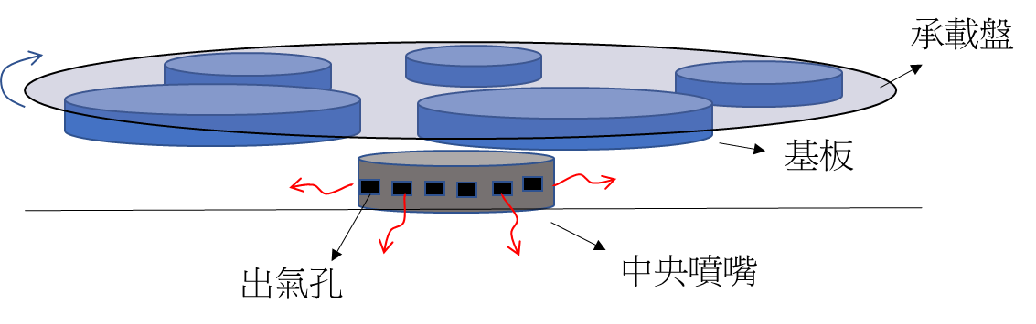
圖一

在過去，中央噴嘴做得像洗澡的蓮蓬頭，讓氣體從上往下覆蓋在基板上。這種做法有一個缺點，那就是氣體噴出來以後，可能因為化學反應而產生一些副產品。這種副產品是非常微量的，可是仍然不利於薄膜。現在氣體以水平方向噴出，而基板則是掛在上方，因為基板面朝下，可以大大的減少基板上有汙染(Particle)產生，生產出來的產品品質就會比較好。

不同的氣體，它們的壓力和流速以及基板上的溫度都必須加以調整。這家公司的MOCVD是可以讓工程師調整參數的。工程師除了要了解化學，也需要不斷測試，才能夠讓設備生成出理想的薄膜。

在承載盤和基板上也做了很好的旋轉設計，承載盤本身會旋轉，放基板的載具也會自轉，機械式的齒輪結構讓所有基板都能以一樣的速度旋轉，使得薄膜厚度和化學組成可以均勻的分佈在所有基板上。此外，基座上上方有加熱器，能夠將溫度加熱到攝氏1550度以上，不僅如此，還可以分區控溫讓基板溫場維持均溫，符合各種生成薄膜的客製需求。

MOCVD是一種半導體製程所需的設備，半導體製程的設備只有歐美日國家會製造，因為他們的規格要求都非常之高。我國的工程師經過很多年的研究，終於有了這種可以令我們驕傲的設備。這顯示了我國的確在往精密工業的道路上前進，也希望青年人知道，要做出這種設備，不僅要在物理和化學上有深厚的學問，也要非常了解基本的工業技術。

更希望工業界能夠有更大的野心，使我國能夠做出更精密的半導體製程設備。

